今日动态
2024.5.15周三
记录人：谢亚敏
※一日活动篇
◎今日来园人数：19人，4人缺勤。
◎早点：牛奶、饼干、腰果。
◎午餐：花色炒饭、莲藕玉米排骨汤。
◎午点：绿豆百合粥。
◎水果：油桃、羊角蜜。
姓名 | 打招呼 | 自主放物品 | 午饭情况 | 午睡情况 | 午点情况 | 大便情况
高昀棋 | ☆ | ☆ | ☆ | ☆ | ☆
陈琬儿 | 请假 | 请假 | 请假 | 请假 | 请假
秦初曈 | ☆ | ☆ | ☆ | ☆ | ☆
曹钰欣 | ☆ | ☆ | ☆ | ☆ | ☆
余思纯 | ☆ | ☆ | ☆ | ☆ | ☆
张榕汐 | ☆ | ☆ | ☆ | ☆ | ☆
陆亦萱 | ☆ | ☆ | ☆ | ☆ | ☆
陈欣尹 | ☆ | ☆ | ☆ | ☆ | ☆
陈诗羽 | ☆ | ☆ | ☆ | ☆ | ☆
张子瑶 | ☆ | ☆ | ☆ | ☆ | ☆
陈佳奕 | 请假 | 请假 | 请假 | 请假 | 请假
蒋芊冉 | ☆ | ☆ | ☆ | ☆ | ☆
朱舒窈 | ☆ | ☆ | ☆ | ☆ | ☆
陈舒然 | ☆ | ☆ | ☆ | ☆ | ☆
秦昊吕 | ☆ | ☆ | ☆ | ☆ | ☆
刘一航 | 请假 | 请假 | 请假 | 请假 | 请假
万靖炘 | ☆ | ☆ | ☆ | ☆ | ☆
巢惟燚 | ☆ | ☆ | ☆ | ☆ | ☆ | 1
陆奕果 | 请假 | 请假 | 请假 | 请假 | 请假
沈梓诺 | ☆ | ☆ | ☆ | ☆ | 剩
陈杭昱 | ☆ | ☆ | ☆ | ☆ | ☆
蒋一帆 | ☆ | ☆ | ☆ | ☆ | ☆
陈宥和 | ☆ | ☆ | ☆ | ☆ | ☆
打招呼：能主动跟老师打招呼☆
自主放物品：能够将水杯放在水杯架上，把物品摆放在抽屉里☆
午饭情况：能够独立把饭菜吃完☆
午睡情况：能够在1点前入睡☆
午点情况：能够独立把午点吃完☆

※区域游戏篇
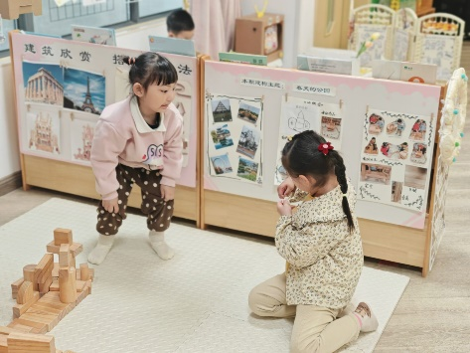 | 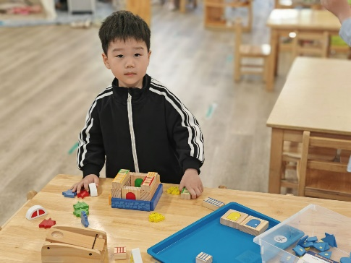
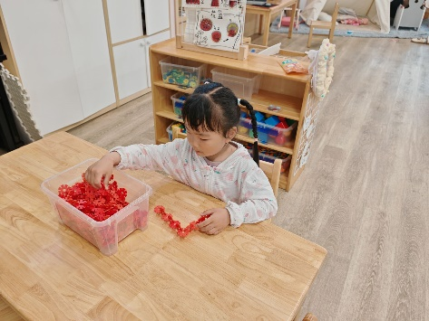 | 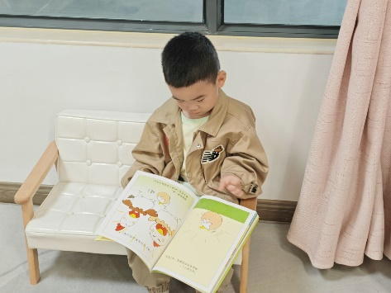

※户外活动篇
今天我们玩了好玩的滑滑梯哦。
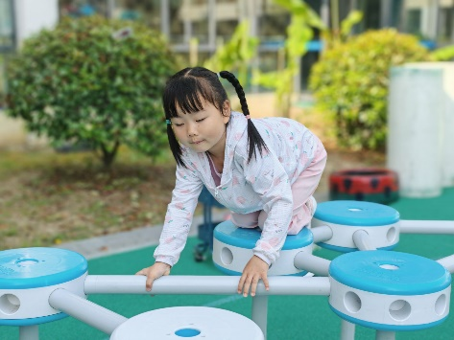 | 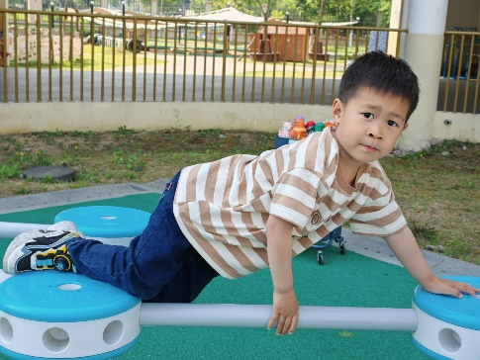

※集体活动篇
音乐：小手拍拍
歌曲《小手拍拍》是一首，D大调、4\4拍的问答式乐曲。歌曲旋律欢快活泼，内容简单易懂、充满童趣。歌曲通过手、手指游戏来帮助幼儿认识自己的五官，歌词为重复为主，只是部分身体器官要替换，其它都一样比较容易记忆。但音乐的节奏比较快，所以要求幼儿注意力要高度集中，并且能够正确地合着音乐的节奏做相应动作。
小班幼儿已经接触过问答式歌曲，并且对于一问一答的歌唱形式非常感兴趣，喜欢边做动作边演唱。孩子们基本能够伴随旋律节奏演唱歌曲，但是演唱时节奏的速度较慢。

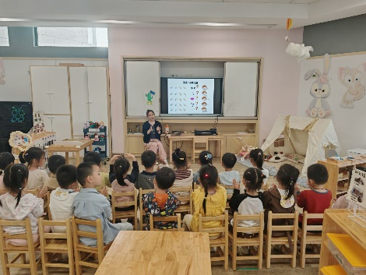 | 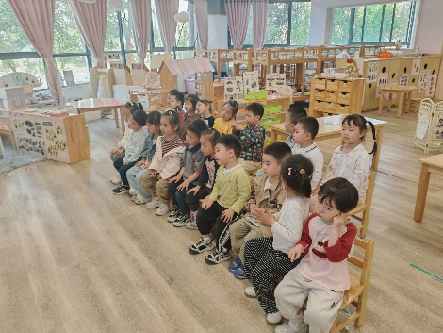
数学练习
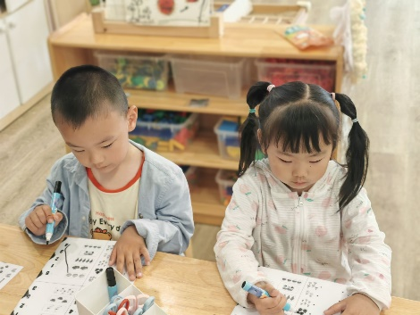 | 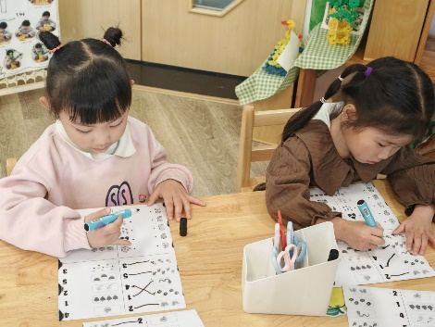
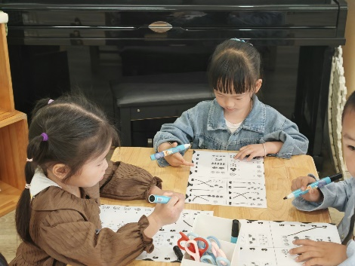 | 